

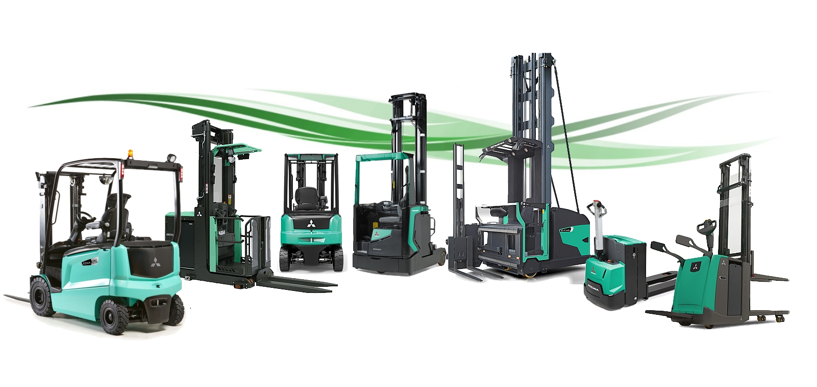


PROPOSTA DI COLLABORAZIONE



Spett.le
Xxx
Xxxx
Xxxx
Xxxx
Data xxx

Alla Cortese attenzione Sig. xxx

La ringraziamo per averci dato la possibilità di analizzare le vostre esigenze e di proporvi le nostre soluzioni logistiche. Ci permettiamo di portare alla Vostra attenzione alcune importanti informazioni in merito al marchio da noi rappresentato e ai nostri servizi.



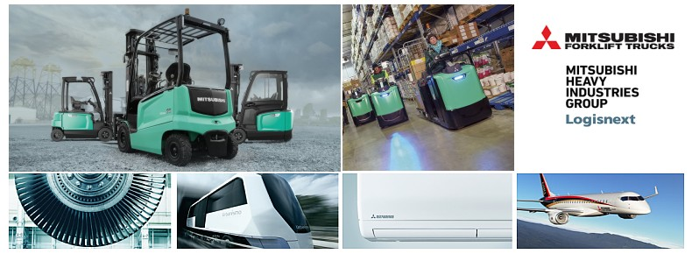

Mitsubishi carrelli elevatori ( Mitsubishi Logisnext ) è Leader mondiale di carrelli elevatori con stabilimenti in Europa, America e Asia. Molti clienti apprezzano il nostro marchio per l’affidabilità e la tecnologia innovativa. La Gamma Mitsubishi copre tutte le tipologie di carrelli elettrici, diesel, da magazzino e sistemi automatici AGV.
Oltre ad un carrello di alto livello qualitativo, la nostra società puo’ fornirVi tutti i servizi post-vendita e sicurezza legati al carrello elevatore.
- Corsi per carrellisti
- Servizi finanziari e locazioni operative
- Manutenzioni programmate
- Servizio ricambi
- Officine mobili attrezzate per interventi presso la vostra sede

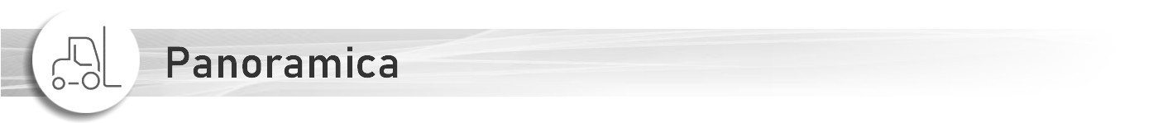

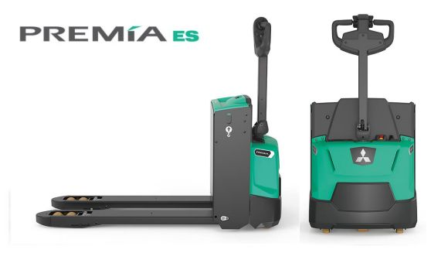

Sviluppati per prestazioni non-stop negli ambienti più difficili, i transpallet elettrici PREMiA ES sono ciò che vi serve per andare lontano.
Telaio eccezionalmente corto per lavorare in corridoi molto stretti per permettere la massima densità di stoccaggio.

Altezza di sollevamento leader di mercato e ruote di stabilizzazione collegate per garantire stabilità durante l’impiego su rampe, banchine di carico e superfici irregolari.
Doppia modalità di funzionamento: ECO adatta ai nuovi operatori in quanto limita la velocità per ottenere movimenti fluidi; PRO che supporta prestazioni e produttività ottimali.
La gamma PREMiA ES non è influenzata da sporcizia, detriti, polvere e acqua, e funziona in modo affidabile sia al coperto che in esterni richiedendo una manutenzione minima, grazie al suo telaio di protezione sigillato e ai suoi componenti impermeabili (con grado di protezione IP54).

MODELLO | MITSUBISHI Premia ES PBP16-20 N3 uomo a terra
 | Portata nominale Kg. | xxx Kg. |  |  | Sollev. Forche |  | 135 mm.
 | Baricentro | 600 mm.
 | Velocità trazione km/h | 6.0/6.0 |  |  | Velocità sollev. m/s |  | 0.35/0.45
 | Motore trazione | 1.0 kW |  |  | Motore soll. |  | 0.8/1.2 kW
 | Corridoio di lavoro AST | xxx mm. |  |  | Larghezza B1 |  | 720 mm.
 | Raggio di curvatura Wa | xxx mm |  |  |  |  | xxx mm
 | Lunghezza chassis L2 | xxx mm |  |  | Lunghezza forche |  | 1150 mm.
 |  |  |  |  | Larghezza esterna |  | xxx mm.
 | Tipo di gommatura | Vulkollan
 | Batteria V/Ah | 24/ xxx
 | Tipo batteria | Piombo acido |  | Tipo rabbocco |  | Autorabbocco
 | Carica batterie Ah | 24/ xxx
 | Monofase | si
 | Carrello completo di
 | Garanzia 2 anni / 2000 h di lavoro

Altre caratteristiche, dimensioni e ingombri sono disponibili nella scheda tecnica allegata

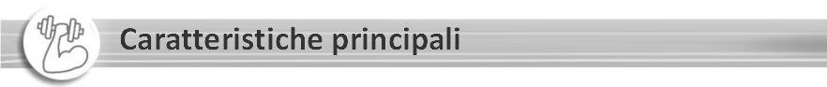

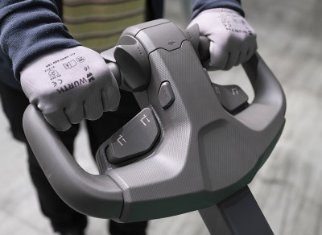 | Timone  Comandi avanzamento e sollevamento doppi, impugnatura ergonomica in gomma. |  | 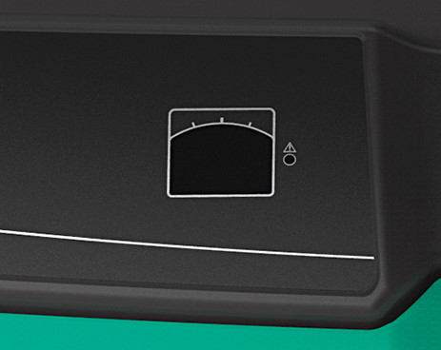 | Indicatore del livello di carica  In dotazione di serie garantisce la protezione della batteria.
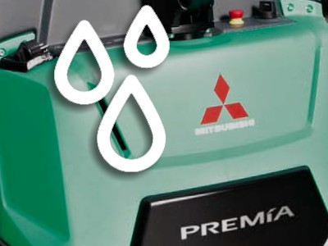 | Water resistant  I componenti elettronici e meccanici sono protetti dalla pioggia all’interno di un telaio in acciaio e in materiale antiurto. |  | 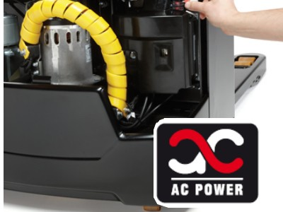 | Motori AC Power Garantiscono un’eccezionale spunto e sono privi di manutenzione.
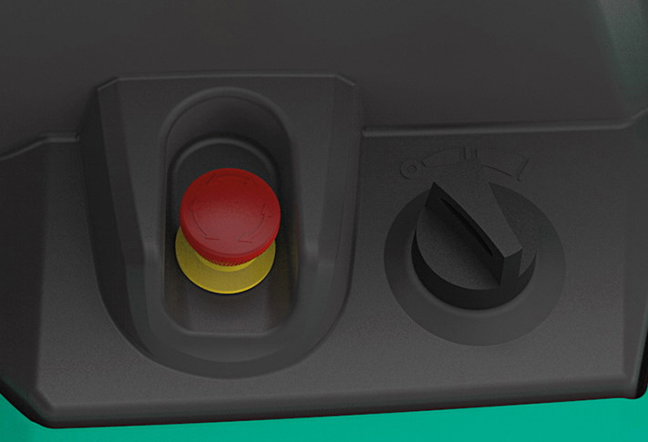 | Comandi accensione  Interruttore e fungo di emergenza posizionati a destra e facilmente raggiungibili |  | 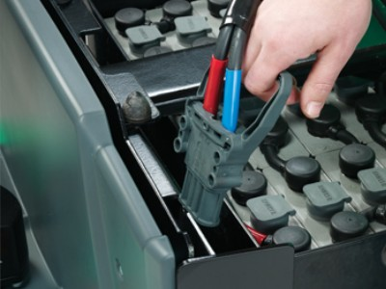 | Batteria  Facile accesso alla batteria con possibilità di rulli per estrazione rapida
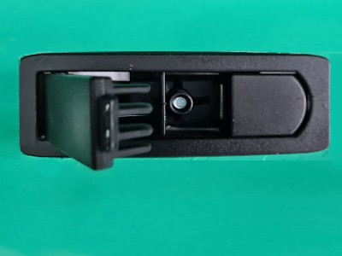 | Chiusura vano batterie  La chiusura del vano batteria è garantita da un sistema ad aggancio che poggia su due tamponi in gomma per evitare vibrazioni e rumori.  Il coperchio in acciaio verniciato d è incernierato alla batteria |  | 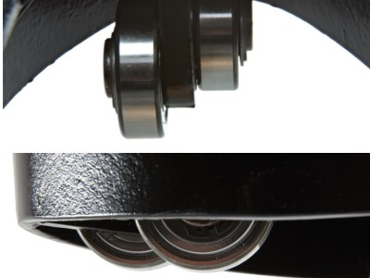 | Rulli di invito  Agevolano la presa dei pallet anche nel lato del traversino.
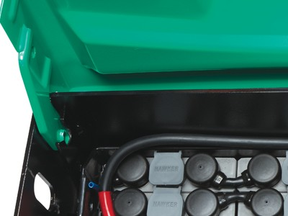 |  |  | 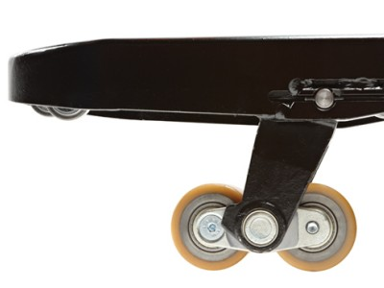 | Altezza forche  Il sollevamento delle forche arriva a 22 cm.  Sono disponibili rulli singoli e doppi



Prezzo del carrello
Accessori
Accessori
Garanzia | Originale Mitsubishi 2 anni / 2.000 h lavoro
Tempi di consegna
Trasporto
Validità offerta gg
Termini di pagamento
Note:

Distinti saluti

Nome e cognome
Cellulare
Mail
Azienda

